**Von:** Jill biver [mailto:biverjill@yahoo.de]   
**Gesendet:** Donnerstag, 28. Juli 2016 11:11  
**An:** web@lak.lu  
**Betreff:** Kaaz vermesst

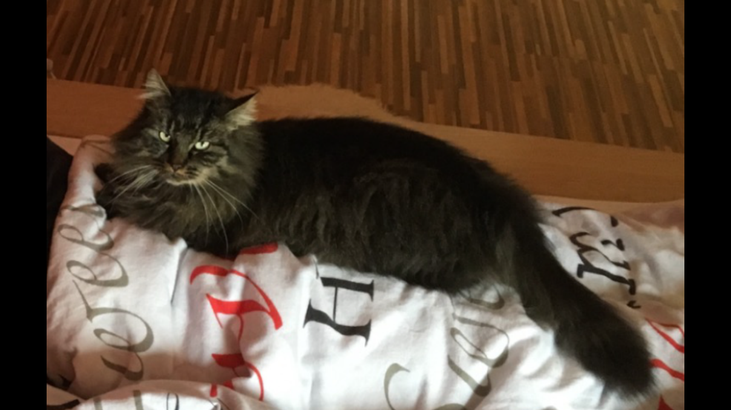

Nach emmer vermesst!!!  
Zu Holzem get seit dem 16.07 den Tapsi, e laanghärege Kueder vun 4 Joer vermesst. Hien as, opereiert, net gechipt. Hien huet eng extrem haart Otmung, an laang Schnurrhaare.  
Tel: [691694956](tel:691694956)